成果名称:煤田火区动态演化规律及控制新技术研究
所属领域:煤矿安全
成果简介（1000字以内）:
1.成果的基本情况
自2007年开始就对煤田火区动态演化规律及控制新技术着手开始研究，目前此项技术已经成熟并在全国开始推广应用。该成果于2011年12月29日由中国煤炭工业协会经会议鉴定，达到国际先进水平；该成果于2012年9月获省科学技术进步一等奖，该项目申请专利6项。煤田火区识别、控制及治理技术与开发的装备在四川省攀枝花市宝鼎矿区4#煤层露头火灾治理工程、新疆温宿博孜敦4#煤层火区综合治理工程、中煤平朔一号井工矿上窑火区治理工程和内蒙古古拉本煤田火区灭火工程等多项防灭火项目中应用。
2.主要技术指标
1）分析了我国典型煤田火区特点及发展规律，掌握了煤火低温自燃过程与高温燃烧化学反应机理，建立了煤田火区物理和煤田火区传热、传质、化学反应、应力应变、热力破坏等过程耦合的非稳态数学模型，进行了煤田火区动态模拟，揭示了煤田火区岩石热破坏及与渗流耦合作用下煤田火区的发展规律，反映煤田火区的形成过程、发展进程、高温点空间位置转移规律，为煤田火区防治奠定了理论基础。
2）采用测氡法与红外热成像相结合的火区隐蔽火源综合探测技术，应用模式识别、多元信息融合理论和方法，优化和筛选煤田火区特征信息参数，掌握了火区探主要测影响因素，弥补了单一火区探测方法的不足，提高了火区探测精度。
3）首次采用ZigBee和GPRS先进技术，研发基于无线自组网技术的煤田火区远程温度在线监测、管理系统。该监测系统能够大范围、实时监测煤田火区温度变化情况，掌握火区动态发展规律，提高了煤田火区监测科学性、有效性。
4）研究了各种灭控材料（黄土、粉煤灰、岩粉）的成胶机理与防灭火特性，开发出煤田火区防治的新型复合胶体材料，极大地提高了灌浆灭火材料的有效利用。研制了适合于煤田火区治理工程的防灭火成套系统及装备，实现大流量、高浓度、远距离注浆灭火功能。其注浆浓度及添加材料比例可调，自动化程度高，运行稳定、可靠。
5）基于上述研究成果，分析不同条件下煤层露头、采空区火区引发的复杂煤田火区灭控理论、技术、方法及适用条件，针对煤氧复合放热的关键环节，以及高温煤体散热和吸热的关键环节，结合煤田火区燃烧时间长、范围广、蓄热量大、煤岩体温度高、裂隙空洞漏风复杂、易复燃等特征，提出的“以降氧为主的火区控制理论”与“以降温为主的治理理论”。
3.应用范围
该项成果应用于煤田火灾防治工程领域。
4.市场需求及经济效益分析: 项目或成果推广应用的前景、效益、投资条件分析。
本项目的研究为治理煤田火区提供了理论基础和实践经验，为维护社会稳定，推动社会的进步和技术的革新具有重要的社会意义，市场需求逐年增长。
经济效益分析见下表：
项目总投资额 | 720 | 回收期(年) |  | 10
栏目  年份 | 新增利润 | 新增税收 | 创收外汇  (美元) | 节支总额
2011 | 102.82 | 116.5 | 0 | 0
2010 | 58.3 | 36.6 | 0 | 0
2009 | 86.8 | 79.1 | 0 | 0
累 计 | 247.92 | 232.2 | 0 | 0
本表所填各项效益额的计算方法和依据以2011年中煤平朔一号矿上窑火区治理为例进行说明：
一号井工矿上窑火区直接影响9004工作面煤炭总量约400万吨。按照回采率90%计算，可采出火区直接影响煤量约360万吨，精煤洗选率为65%，则可洗出精煤234万吨。其吨煤生产成本约为195元，洗选一吨精煤成本为280元，精煤售价按670元/吨计算，则产值可达670×234=15.68亿元；新增利润为（670-195-280）×234=4.5亿元.900，新增税收为15.68×27%=4.2336亿元（本企业税收一般为产值的27%）。9004工作面采煤设备总价约2.3亿，合计经济效益为5.76亿元。本次工程总投入685.5万元，根据设备、人员、技术投入，直接新增利润为685.5×15%=102.82万元，新增税收约为685.5×17%=116.535万元。
合作方式:
（□技术转让 □技术入股 □专利权转让 合作开发 □技术服务 □双方协商 □其它 ）
联系方式：
负责人姓名：李某
电话：150****9354
E-mail：86***965@qq.com
影像资料：能反映项目或成果的试验装置、产品、工程、研发现场、重大进展、媒体报道等特色照片（4张以内，JPG格式，大小低于3M，像素高于800×600，每张照片配简要文字说明。）

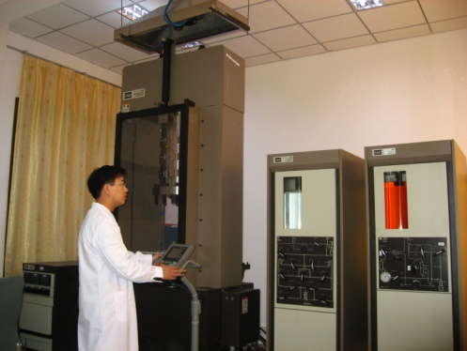
岩石力学性质伺服实验系统（MTS）
利用MTS伺服仪（如图2）等对煤（岩）体破坏过程、裂隙产生、扩展和分布规律，测试分析煤（岩）体在不同破碎条件下的渗透率，掌握煤（岩）体热破坏特性和流体渗透特性。
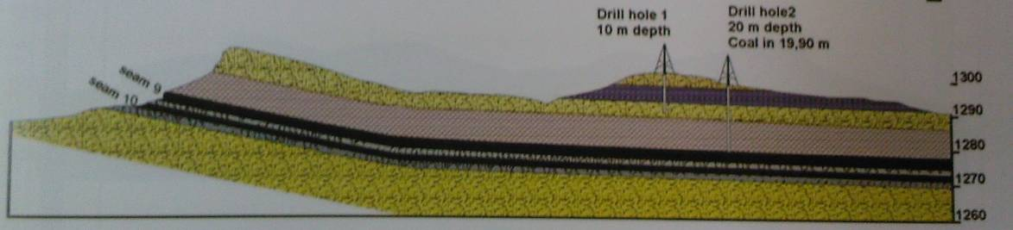
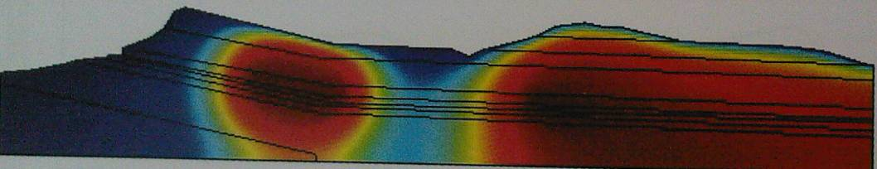
乌达8号煤田火区模拟图
根据煤田火区形成演化过程和主要实验数据分析，应用化学动力学、热力学、流体力学等多学科知识，建立煤田火区形成演化的多场耦合非稳态模型，利用自编程序、Fluent、RFPA等软件对煤田火区动态过程进行数值模拟，研究煤（岩）体中温度场、流场和气体浓度场相互耦合作用机制，揭示煤田火区形成及由浅向深发展的动力演化过程。
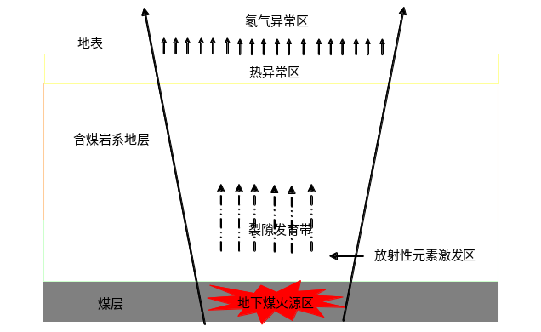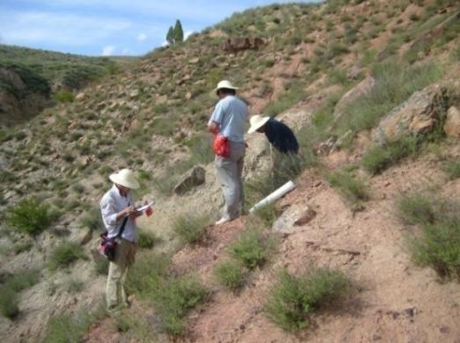
测氡法探测隐蔽火区
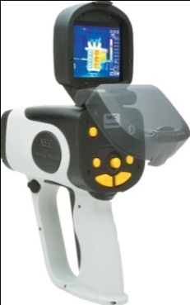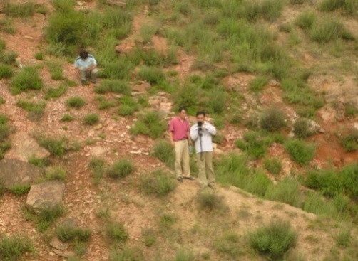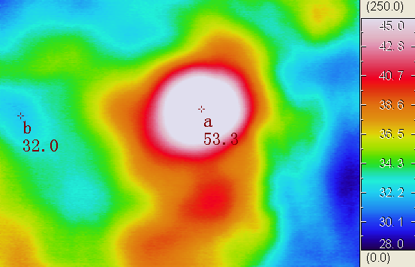
红外热成像法探测火区示意图
采用测氡法与红外热成像法相结合的方法探测煤田火区的燃烧范围和燃烧程度，研究测氡法和红外热成像法的原理，分析该方法探测火区的影响因素，提高探测精度，为煤田火区的治理提供依据。

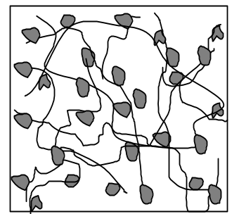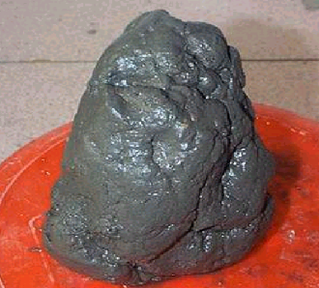
线性高分子基料与泥 较高浓度线性高分子 高浓度粉煤灰泥浆与
浆的复合胶体结构模型 基料与稀泥浆制备的胶体 线性高分子基料的胶体
复合胶结构及外观
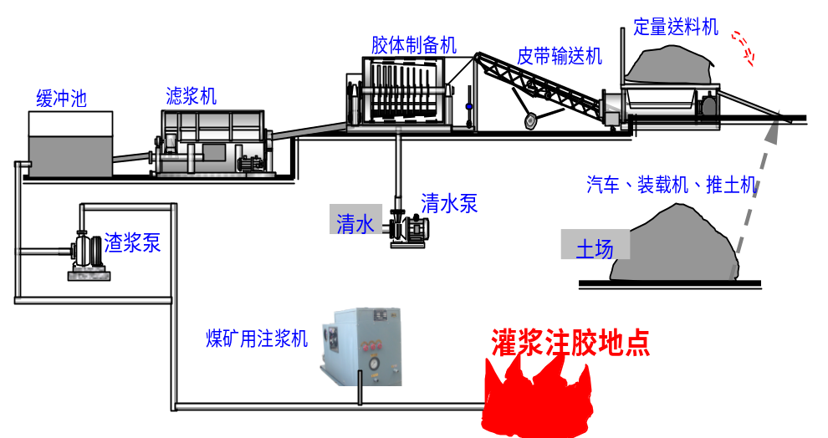
地面固定式灌浆注胶防灭火系统工艺流程图
根据煤田火区燃烧范围大、火区区温度高、周围缺土少水等特点，研发砂土及岩屑制备高浓度浆液的技术装备、高浓度浆液远距离输送防沉降的添加材料、以及使高浓度浆液胶凝的添加材料，形成一套以堵漏降温为主的高效、低成本的新型胶体煤田火区灭控技术。

